Q: 如何在CCS v7里重新编译Serial flash and boot utilities for OMAPL138里基于CCS的Flash Writer工程文件？
A: 有时候客户用的flash和EVM板上的不一样，需要做适当的修改并进行重新编译。
https://processors.wiki.ti.com/index.php/Serial_Boot_and_Flash_Loading_Utility_for_OMAP-L138#Modifications_for_Custom_Boards
软件包里的CCS工程是基于CCS 3.3的，在CCS v7里重新编译的步骤如下：
软件要求:
Serial flash and boot utilities for OMAPL138
Compiler CGTools 7.4x
第一步: 到CCS->Windows->Preferences，添加Compiler 7.4.x路径，如下图
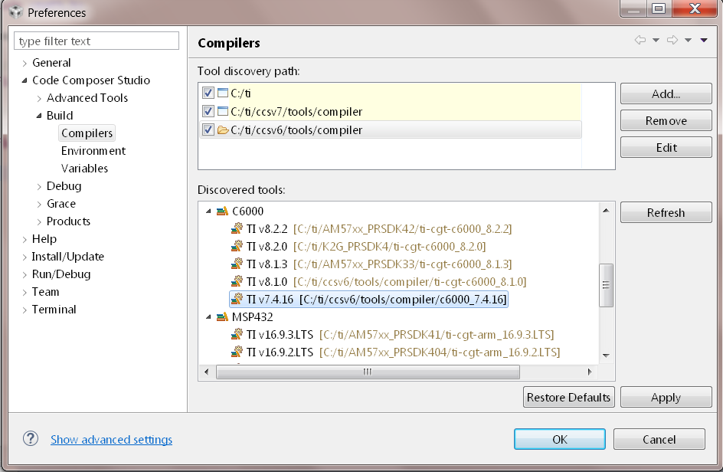
第二步: 点击CCS->Project->Import Legacy CCSv3.3 projects…选择compiler 7.4 和the common root，如下图：
